**113學年度國民中學生涯發展教育創意教材教具研習實施計畫**

1. **依據**

中華民國112年3月16日臺教國署國字第1120023704號函核定之「112至114年國民中學生涯發展教育推動工作計畫」辦理。

1. **目的**
2. 透過提供各校輔助教具之方式，進而引導學生進行生涯規劃，達到寓教於樂的效果。
3. 持續在生涯發展教育發展特色之教學活動，以刺激教學，增加課程多元發展的可能性。
4. **辦理單位**

一、主辦單位：教育部國民及學前教育署

二、承辦單位：國立臺灣師範大學機電工程學系

1. **研習資訊**

|  |  |  |  |
| --- | --- | --- | --- |
| **時間** | **地點** | **參加人員** | **備註** |
| 113年11月15日(星期五)  14：00－16：40  **生涯發展教育創意教材教具研習北區說明會**  ［課程代碼: 4694780］ | 國立臺灣師範大學  (圖書館校區)  綜合大樓210展覽廳（會場位置詳附件） | 1. 各縣市政府生涯 發展教育業務承辦人員。 2. 各直轄市政府教育局及縣(市)政府所轄公、私立國民中學 (含高中附設國中部)各校自由報名，每校最多1位。 3. 國立學校附設國中部業務承辦人員 。 | 1. 生涯發展教育創意教材教具分區說明會，得視個人需要自由報名參加。 2. 全程參與人員 核發研習時數 2小時。 |
| 113年11月28日(星期四)  13：30－16：10  **生涯發展教育創意教材教具研習中區說明會**  ［課程代碼: 4694783］ | 臺中市立臺中家事商業高級中等學校第二會議室  （會場位置詳附件） |
| 113年11月20日(星期三)  13：30－16：10  **生涯發展教育創意教材教具研習南區說明會**  ［課程代碼: 4694785］ | 高雄市立三民高級家事商業職業學校  第一會議室  （會場位置詳附件） |

1. **研習課程表**

**113年11月15日（星期五）北區下午場**

|  |  |  |  |
| --- | --- | --- | --- |
| **時間** |  | **內容** | **主持（講）人** |
| 14：00  |  14：30 | 30’ | 報到 |  |
| 14：30  |  14：40 | 10’ | 開幕式 | **主持人：**  教育部國民及學前教育署  國立臺灣師範大學 鄭教授慶民 |
| 14：40  |  16：20 | 100’ | **1.生涯發展教育創意教材教具介紹**  **2.體驗活動** | **主講人：**  新北市立大觀國民中學 羅校長珮瑜  **助理講師:**  新北市立秀峰高級中學 黃主任淑麗  新北市立漳和國民中學 楊主任曉媚 |
| 16：20  |  16：40 | 20’ | **綜合座談** | **主持人：**  教育部國民及學前教育署  **專家學者：**  國立臺灣師範大學 鄭教授慶民  新北市立大觀國民中學 羅校長珮瑜 |
| 16：40 | 賦 歸 | | |

**113年11月28日（星期四）中區下午場**

|  |  |  |  |
| --- | --- | --- | --- |
| **時間** |  | **內容** | **主持（講）人** |
| 13：30  |  14：00 | 30’ | 報到 |  |
| 14：00  |  14：10 | 10’ | 開幕式 | **主持人：**  新北市立大觀國民中學 羅校長珮瑜 |
| 14：10  |  15：50 | 100’ | 1. **生涯發展教育創意教材教具介紹** 2. **體驗活動** | **主講人：**  新北市立大觀國民中學 羅校長珮瑜  **助理講師:**  新北市立秀峰高級中學 黃主任淑麗  新北市立漳和國民中學 楊主任曉媚 |
| 15：50  |  16：10 | 20’ | **綜合座談** | **主持人：**  新北市立大觀國民中學 羅校長珮瑜 |
| 16：10 | 賦 歸 | | |

**113年11月20日（星期三）南區下午場**

|  |  |  |  |
| --- | --- | --- | --- |
| **時間** |  | **內容** | **主持（講）人** |
| 13：30  |  14：00 | 30’ | 報到 |  |
| 14：00  |  14：10 | 10’ | 開幕式 | **主持人：**  新北市立大觀國民中學 羅校長珮瑜 |
| 14：10  |  15：50 | 100’ | **1.生涯發展教育創意教材教具介紹**  **2.體驗活動** | **主講人：**  新北市立大觀國民中學 羅校長珮瑜  **助理講師:**  新北市立秀峰高級中學 黃主任淑麗  新北市立漳和國民中學 楊主任曉媚 |
| 15：50  |  16：10 | 20’ | **綜合座談** | **主持人：**  新北市立大觀國民中學 羅校長珮瑜 |
| 16：10 | 賦 歸 | | |

1. **報名方式：**
2. 請於113年11月1日（星期五）前至「全國教師在職進修資訊網」完成登錄報名（<http://www1.inservice.edu.tw/index2-3.aspx>），並填寫「國民中學生涯發展教育創意教材教具研習報名表」（附錄一）， E-mail至career35293480@gmail.com及ycchuo66@gmail.com 陳助理、卓助理收，報名表如附錄一。
3. 報名名單將於 113年11月8日(星期五)前公布於「CIRN國民中小學課程與教育資源整合平臺-生涯發展教育網站」最新消息區，網址：<https://cirn.moe.edu.tw/Module/index.aspx?sid=1182>。
4. 聯絡方式：卓助理、陳助理，聯繫電話： (02)7749-3480或(02)7749-3529；電子信箱：[ycchuo66@gmail.com](mailto:ycchuo66@gmail.com)、career35293480@gmail.com。
5. **經費**
6. 本計畫所需經費由教育部國民及學前教育署專案補助。
7. 各直轄市及各縣市政府教育局(處)及各校參與人員之差旅費用請由原服務單位支應。
8. **其他**

請核允與會人員公（差）假，全程參與人員分別核發研習時數。請各直轄市、縣市政府承辦人轉知與會人員，應於113年11月1日（星期五）前至「全國教師在職進修資訊網」報名，網址：(https://www1.inservice.edu.tw/index2-3.aspx)，以利研習時數認證，如未能於期限完成報名，請於當日提供身分證字號，由承辦單位代為登錄。

附件四

附件

**113學年度國民中學生涯發展教育創意教材教具研習交通資訊及會場位置圖**

**【113年11月15日（星期五）北區下午場】**

研習場地：國立臺灣師範大學圖書館校區綜合大樓2樓210展覽廳

（臺北市大安區和平東路一段129號）

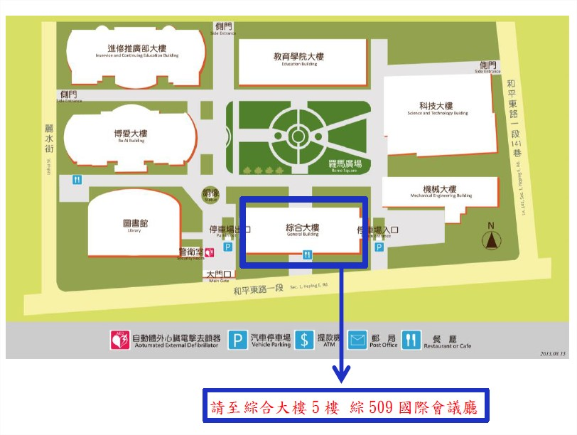

**綜合大樓2樓 綜合大樓210展演廳**

**【113年11月28日(星期四) 中區下午場】**

研習場地：臺中市立臺中家事商業高級中等學校第二會議室

（臺中市東區和平街50號）

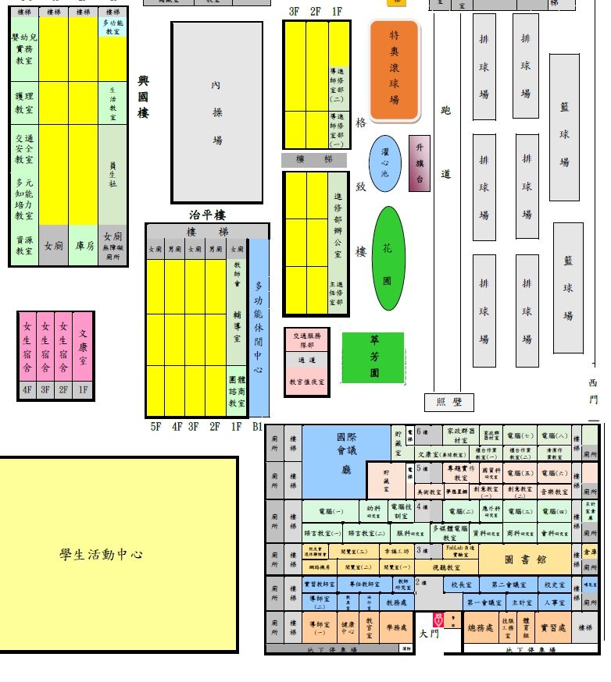

**2樓 第二會議室**

**【113年11月20日(星期三) 南區下午場】**

研習場地：高雄市立三民高級家事商業職業學校第一會議室

（高雄市左營區裕誠路1102號）

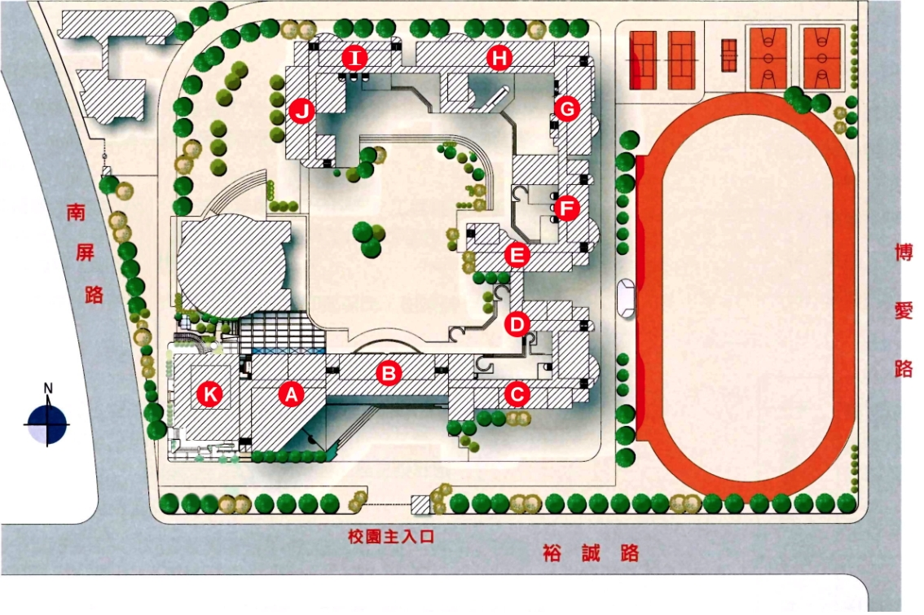

**綜合行政大樓 2樓 第一會議室**

**113學年度國民中學生涯發展教育創意教材教具研習報名表**

附錄一

1. **業務承辦人**

|  |  |  |  |  |
| --- | --- | --- | --- | --- |
| **姓名** | **服務單位/職稱** | **聯絡方式** | **參加場次** | **飲食** |
|  | **【服務單位】**  _________縣（市）政府  **【職稱】** | **【聯絡電話】**  （公）  （行動）  **【電子信箱】** |  11/15(五)北區   11/20(三)南區   11/28(四)中區 | 葷食  素食 |

1. **公、私立國民中學(含高中附設國中部)**

|  |  |  |  |  |
| --- | --- | --- | --- | --- |
| **姓名** | **服務單位/職稱** | **聯絡方式** | **參加場次** | **飲食** |
|  | **【服務單位】**  **【職稱】**  **【任教科目】** | **【聯絡電話】**  （公）  （行動）  **【電子信箱】** |  11/15(五)北區   11/20(三)南區   11/28(四)中區 | 葷食  素食 |
|  | **【服務單位】**  **【職稱】**  **【任教科目】** | **【聯絡電話】**  （公）  （行動）  **【電子信箱】** |  11/15(五)北區   11/20(三)南區   11/28(四)中區 | 葷食  素食 |
|  | **【服務單位】**  **【職稱】**  **【任教科目】** | **【聯絡電話】**  （公）  （行動）  **【電子信箱】** |  11/15(五)北區   11/20(三)南區   11/28(四)中區 | 葷食  素食 |
|  | **【服務單位】**  **【職稱】**  **【任教科目】** | **【聯絡電話】**  （公）  （行動）  **【電子信箱】** |  11/15(五)北區   11/20(三)南區   11/28(四)中區 | 葷食  素食 |

1. **國立學校附設國中部業務承辦人**

|  |  |  |  |  |
| --- | --- | --- | --- | --- |
| **姓名** | **服務單位/職稱** | **聯絡方式** | **參加場次** | **飲食** |
|  | **【服務單位】**  **【職稱】** | **【聯絡電話】**  （公）  （行動）  **【電子信箱】** |  11/15(五)北區   11/20(三)南區   11/28(四)中區 | 葷食  素食 |

承辦人： （核章） 單位主管： （核章）

*備註:北、中、南三區因場地容納人數有限，故僅提供各區至多80位報名，請想參加者盡早報名，回傳報名表並同步於全國教師在職進修網線上報名。

國立臺灣師範大學國民中學生涯發展教育推動工作小組

承辦人：卓助理/陳助理，聯絡電話：(02)7749-3480、(02)7749-3529，傳真：(02)3343-3509